1.2. Обоснование алгебраических методов решений
Одним из наиболее простых методов решения некорректных обратных задач является поиск их приближённого решения.
Рассмотрим обратную задачу
AХ = B,
где оператор (в линейном случае матрица) А и вектор правых частей уравнений B известны, вектор Х – искомое неизвестное.
Приближённое решение строится на основе параметризации неизвестного вектора Х, исходя из физических соображений постановки задачи. Для этого на основе имеющейся априорной информации о решении следует задать Х~Х⁰ в виде, зависящем от выбранных параметров a₁,a₂,..a_{N}. В результате пространство поиска решений значительно сужается — вместо отыскания всех компонент вектора Х требуется лишь найти значения N параметров, решающих задачу.
Следует подчеркнуть, что задача поиска приближённого решения является задачей на глобальный экстремум, что важно с позиций выбора вычислительного метода (наиболее популярны градиентные методы поиска минимума в комбинации со сканированием для достижения глобальной минимизации — алгоритмами сплошного или случайного поиска).
Перспективными представляются развиваемые в настоящей работе методы, названные алгебраическими. Они заключаются в представлении приближённых решений в виде конечных разложений по задаваемым последовательностям функций с неизвестными коэффициентами.
Как было показано в п.1.1., для исследуемых задач в общем случае решение может быть найдено только с ограниченным разрешением, хотя и заметно превышающим критерий Рэлея. Это обстоятельство позволяет использовать для представления решений конечные системы ортогональных функций g_{j}(α), j = 1,2…M.
Введём обозначения: Ω - сектор, в пределах которого расположен источник сигналов; Θ - сектор, в пределах которого исследуется принятый сигнал U(α). Сектор Ω обычно заранее неизвестен. Первоначально его следует выбирать исходя из вида U(α). Границами сектора, например, могут быть выбраны значения углов, при которых U(α) уменьшается в 2 раза, что в радиодиапазоне соответствует критерию определения ширины ДН. В дальнейшем, при получении предварительных решений размеры сектора Ω следует уточнять.
С увеличением области углов Θ, в которой анализируется принятый сигнал, устойчивость полученных решений возрастает. Однако, принятый сигнал всегда содержит случайные составляющие. Для получения адекватного решения обратной задачи уровень полезного сигнала должен существенно превышать уровень случайных составляющих. Это условие ограничивает области углов α ∈ Θ.
Таким образом, при решении обратной задачи размер сектора Θ выбирается максимально возможным, и ограничивается значениями углов, при которых соотношение сигнал/шум является минимально допустимым.
Далее, искомое распределение I(α) представляется в виде разложения по конечной системе из N ортогональных в Ω функций g_{j}(α) с неизвестными коэффициентами:
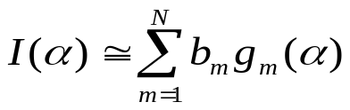. (1.6)

В итоге получим
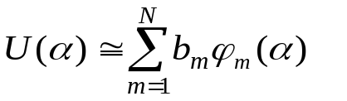 (1.7)
где
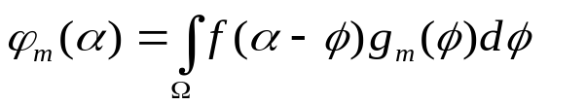 (1.8)
Коэффициенты разложения b_{j}, обеспечивающие минимальное среднеквадратичное отклонение синтезированного сигнала от принятого U(α), найдём, приравняв к нулю продифференцированный по каждому b_{j} функционал:
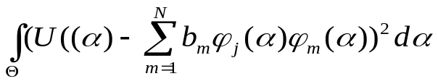
В итоге, коэффициенты b_{j} находятся из соотношений:
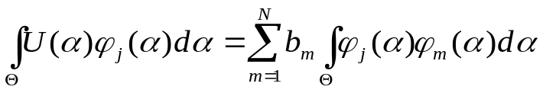 j = 1,2…N (1.9)
Введя обозначения:
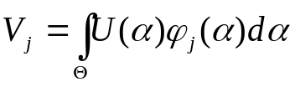 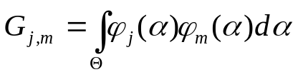 (1.10)
получим СЛАУ относительно вектора B неизвестных коэффициентов b_{j}. В матричном обозначении:
V = G B (1.11)
Таким образом, алгебраические методы позволяют проводить параметризацию задач, и сводить решения интегральных уравнений к решению СЛАУ, иногда с дополнительными условиями.
Принципиальной особенностью получающихся СЛАУ является их плохая обусловленность, являющаяся следствием попытки решения обратной задачи. Решения становятся всё менее устойчивыми с увеличением числа используемых при разложении функций. Классической величине разрешения соответствует одна, начальная функция, часто определяемая как константа.
Точность найденного решения и сама возможность вообще получить приемлемое решение задачи оценивается с помощью числа обусловленности K вычислительного алгоритма в виде:
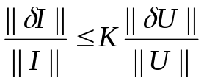, K ≤ || G ||⋅|| G⁻¹|| (1.12)
где || G || - норма G; δ I, δ U и δ G - погрешности величин I, U, G.
Число обусловленности является оценкой сверху. Оно показывает максимально возможную ошибку I по отношению к ошибке в задании исходных значений принятого сигнала U. Если, кроме того, и матрица G задаётся с погрешностями, то формула для относительной погрешности решения принимает вид:
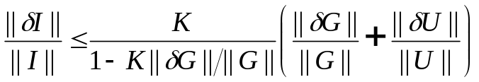 при 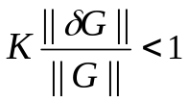. (1.13)
Погрешности значений U определяются ошибками измерений и уровнем случайных составляющих в сигнале, погрешности значений элементов матрицы G определяются точностью задания значений ДН.
Определение коэффициентов разложения b_{j} посредством (1.9-11) не является единственно возможным. Задавая выборку из N значений равно-отстоящих углов α_{j}, j = 1,2…N, охватывающих область Ω, получим СЛАУ:
U = Ψ B (1.14)
где U - вектор значений U(α_{j}), Ψ - матрица с элементами Ψ_{m,j} = ϕ_{m}(α_{j}). Решения системы (1.14) не обеспечивают наилучшее среднеквадратичное приближение правой части (1.7) к U(α). Однако, как показывают теоретические оценки и численные эксперименты, числа обусловленности алгоритмов на основе матриц Ψ, оказываются много меньше, чем при использовании матриц типа G.

Используемые в работе алгебраические методы решения задач восстановления изображений объектов по данным наблюдений или измерений сводятся, как уже указывалось, к решению плохо обусловленных СЛАУ.
Для повышения устойчивости решений СЛАУ и, следовательно, улучшения эффективного разрешения разрабатываются специальные численные методы решений. Повышение устойчивости достигается за счёт применения новых регуляризующих множителей и функций. Для их поиска используется специальный вид получающихся матриц - симметрия и антисимметрия различного рода, комплексная сопряжённость, унитарность и т.д.
Использование различных систем ортогональных функций, выбранных для представления решения, позволяет не только полнее учитывать заранее известную информацию о распределении I(α), но и увеличить устойчивость решений. Последнее подтверждается тем, что при одинаковой размерности числа обусловленности матриц типа (1.11, 1.14) для различных систем функций заметно различаются.
Можно утверждать, что фактически любая конкретная задача нуждается в своей собственной системе ортогональных функций, обеспечивающей получение наилучших результатов.

5.3. Методы на основе сплайн-интерполяции
Ещё одна возможность получения приближённого решения – представление I(α) в виде кусочно-полиномиальной функции, т.е. сплайн-интерполяция [202-205, 209,212, 228-232, 284, 300].
Пусть априори или из проведённого интеллектуального анализа данных измерений известно, что зона расположения источника сигналов ограничена угловой областью Ω.
Для построения приближённого решения вначале выбирается ряд дискретных точек α_{j} ∈ Ω, j = 1 . . . N, охватывающих всю область Ω. Задача состоит в поиске значений I(α_{j}) в этих точках и коэффициентов интерполяционной функции на каждом из отрезков[α_{j}, α_{j+1}].
Число точек N определяет искомое угловое разрешение. При решении задачи N последовательно увеличивается до тех пор, пока возможно получение адекватного решения.
В обычной задаче построения интерполяционной функции заданы значения исходной функции в ряде дискретных точек и требуется найти коэффициенты сплайнов. В рассматриваемой задаче значения функции I(α_{j}) в точках α_{j} не заданы и ищутся вместе со значениями коэффициентов сплайнов.
Поиск приближённого решения в этом случае основан на минимизации среднеквадратичного отклонения правой части функционала:
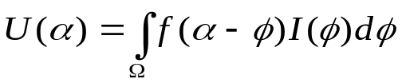
от измеренных значений сигнала U(α) в левой части.
Существует и используется немало способов интерполяции функций. Приведём некоторые из них.
Самый простой и быстрый способ интерполяции — линейная интерполяция, просто соединяющая узловые точки прямыми отрезками, т.т. линейный сплайн - это сплайн, составленный из полиномов первой степени, т.е. из отрезков прямых линий. Точность интерполяции линейными сплайнами не очень высока, кроме того они не обеспечивают непрерывности производных.
Однако, в некоторых случаях кусочно-линейная аппроксимация функции может оказаться предпочтительнее, чем аппроксимация более высокого порядка. Например, линейный сплайн сохраняет монотонность заданного набора точек.
В случае квадратичной интерполяции в качестве интерполяционных функций на отрезках принимаются квадратные трехчлены. Они содержат по три неизвестных коэффициента, для определения которых необходимы три уравнения. Интерполяция для любой точки отрезка проводится по трем ближайшим точкам.

Кубический сплайн. Наиболее распространенным является построение на каждом отрезке кубической функции, т.е. сплайн на каждом отрезке задан в виде кубической функции со своими коэффициентами. Полученная функция является кусочно-непрерывной вместе со своими первой и второй производными.
Когда употребляют термин "кубический сплайн", то обычно имеют в виду конкретный вид кубического сплайна, который получается, если потребовать непрерывности первой и второй производных в узловых точках. Кубический сплайн задается значениями функции в узлах и значениями производных на границе отрезка интерполяции (либо первых, либо вторых производных).
Если известно точное значение первой производной на обеих границах, то такой сплайн называют фундаментальным.
Если значение первой (или второй) производной на границе неизвестно, то можно задать т.н. естественные граничные условия для сплайна S(x): S''(A)=0, S''(B)=0, и получить естественный сплайн. Максимум погрешности наблюдается в окрестностях граничных узлов, во внутренних узлах точность интерполяции значительно выше.
Ещё одним видом граничного условия, которое можно использовать, если неизвестны граничные производные функции, является условие типа "сплайн, завершающийся параболой". В этом случае граничный отрезок сплайна представляется полиномом второй степени вместо третьей (для внутренних отрезков по-прежнему используются полиномы третьей степени). В ряде случаев это обеспечивает большую точность, чем естественные граничные условия.
Можно также сочетать различные типы граничных условий на разных границах.
Сплайн Эрмита - это сплайн третьего порядка, производная которого принимает в узлах сплайна заданные значения. В каждом узле сплайна Эрмита задано значение функции и значение её первой производной. Сплайн Эрмита имеет непрерывную первую производную, но вторая производная у него разрывна. Точность интерполяции значительно лучше, чем у линейного сплайна.
Сплайн Катмулла-Рома - это сплайн Эрмита, производные которого определяются по формуле:
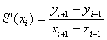
Как и сплайн Эрмита, сплайн Катмулла-Рома имеет непрерывную первую производную и разрывную вторую. Сплайн Катмулла-Рома локален - значения сплайна зависят только от значений функции в четырех соседних точках (двух слева, двух справа).

Сплайн Акимы - это особый вид сплайна, устойчивый к выбросам. Недостатком кубических сплайнов является то, что они склонны осциллировать в окрестностях точки, существенно отличающейся от своих соседей. На отрезках интерполяции, граничащих с выбросом, сплайн заметно отклоняется от интерполируемой функции - сказывается влияние выброса. В отличие от кубического сплайна, сплайн Акимы в меньшей мере подвержен влиянию выбросов - на отрезках, граничащих с выбросом, практически отсутствуют признаки осцилляции.
Важным свойством сплайна Акимы является его локальность - значения функции на отрезке зависят только от значений в ближайших точках. Вторым свойством, которое следует принимать во внимание, является нелинейность интерполяции сплайнами Акимы - результат интерполяции суммы двух функций не равен сумме интерполяционных схем, построенных на основе отдельных функций. Для построения сплайна Акимы требуется не менее 5 точек.
Как уже указывалось, наиболее распространенным является построение на каждом отрезке [α_{j}, α_{j+1}], i = 0..N-1 кубической функции. Коэффициенты сплайнов определяются из условий "сшивания" соседних сплайнов в узловых точках.
Приближённое решение в рассматриваемых обратных задачах будем строить, выбирая амплитудные значения I(α) в ряде дискретных точек α_{j} ∈ Ω, j =1…M, охватывающих всю область Ω, и представляя решение в виде сплайн-интерполяции по этим точкам:
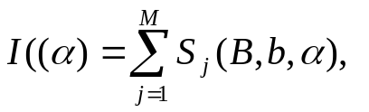
где S_{j} – j-тый сплайн, b – вектор значений I(α_{j}), B – матрица значений коэффициентов сплайнов. Каждый сплайн S_{j} = 0, если α ∉ [α_{j}. α_{j+1}].
Задача таким образом сводится к выбору числа точек восстановления M, поиску значений I(α_{j}) и коэффициентов интерполяционной функции на каждом отрезке [α_{j}, α_{j+1}].
Число точек M определяет искомое разрешение. При решении задачи восстановления изображения источника с максимально возможным разрешением M последовательно увеличивается до тех пор, пока возможно получение адекватного решения.
В обычной задаче построения интерполяционной функции заданы значения самой функции в ряде дискретных точек и требуется найти коэффициенты сплайнов. В рассматриваемой задаче при поиске приближённого решения значения функции I(α_{j}) не заданы и ищутся вместе со значениями коэффициентов сплайнов. При обычной интерполяции функции - по заданным значениям в узловых точках - эти условия приводят к системе из 3N линейных уравнений с 3N неизвестными.
В рассматриваемом случае, поскольку значения I(α_{j}) неизвестны, выбираются N значений не интерполируемой функции I(α), а значения известной по измерениям функции U(α), которые обозначим - V_{j}=U(α_{j}). Далее, используя приведенный выше функционал, приходим к системе из 4N линейных уравнений с 4N неизвестными.
К системе из 3N линейных уравнений для определения коэффициентов сплайнов добавляются N новых, полученных на основе V_{j} с N новыми неизвестными – значениями функции I(α) в точках α_{j}.
Полученная система представляет собой полную систему линейных алгебраических уравнений относительно значений функции I(α) в точках α_{j} и коэффициентов сплайнов.
В вывод: Основными достоинствами сплайн-интерполяции являются её устойчивость и малая трудоемкость. Системы линейных уравнений, которые требуется решать для определения коэффициентов сплайнов, очень хорошо обусловлены, что позволяет получать коэффициенты полиномов с высокой точностью. В результате даже при больших N вычислительная схема не теряет устойчивость. Устойчивость разработанного алгоритма решения ограничивается устойчивостью систем уравнений для поиска I(α_{j}) на основе заданного функционала.
Новый метод обработки сигналов, позволяющий получить изображение исследуемого объекта с повышенным угловым разрешением, проверен в ходе численных экспериментов на математической модели цифровых антенных решёток.
Рассматривалась ДН, образованная линейной АР длиной 30 d/λ с равномерным возбуждением. Вначале задавался источник сигнала в виде распределения амплитуды I(α) и рассчитывался принимаемый измерительной системой сигнал U(α). На следующем этапе моделирования решалась обратная задача - восстановление распределения I(α) на основе минимизации среднеквадратического отклонения правой части функционала от U(α). Решения искались со всё большим разрешением, т.е. при последовательном увеличении числа сплайнов в представлении решения I(α).
На Рис. 5.8 - 5.10 приведено решение задачи при задании 7 равноотстоящих точек в исследуемой области. Исследовалась возможность получения разрешения выше рэлеевского, для чего задавались два малоразмерных источника на различных расстояниях друг от друга.
При восстановлении изображения источника сигналов использовалась линейная интерполяция углового распределения амплитуды.
Представлены результаты (сплошные ломаные линии), полученные при сближении двух малоразмерных источников расположенных в исследуемой области, т.е. при уменьшении расстояний между максимумами восстанавливаемого изображения – штриховые линии на рисунках.

I(α)

-θ_{0,5} /2 0 θ_{0,5} /2
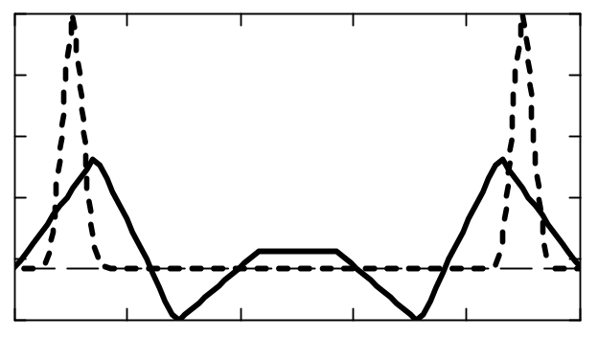

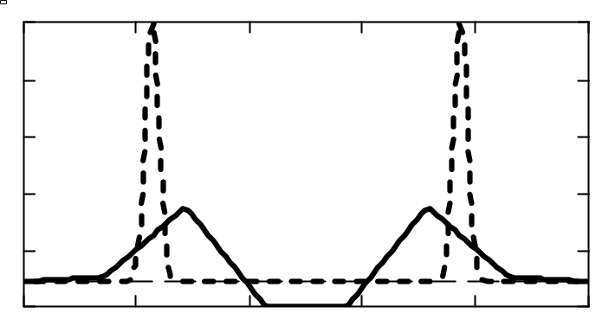
-θ_{0,5} /2 0 θ_{0,5} /2

Рис. 5.8-9. Восстановление изображения объекта на основе
линейной интерполяции.
Пунктир – истинное угловое распределение интенсивности излучения объекта.
Сплошная жирная – найденное распределение.
Полученные решения в целом правильно описывают исследуемые объекты и могут считаться удовлетворительными.
На Рис.5.10 приведено решение задачи при минимально допустимом расстоянии между максимумами восстанавливаемого изображения, равном в данном случае 1/3θ_{0,5}. При дальнейшем сближении максимумов источника они не разрешаются используемым алгоритмом.
При увеличении числа точек в исследуемой области до 9 качество решения повышается. На Рис.5.11-12 приведено решение задачи для 9 заданных равноотстоящих точек при исследовании того же источника сигнала. Представлены результаты для различных расстояний между максимумами восстанавливаемого изображения.

I(α)

-θ_{0,5} /2 0 θ_{0,5} /2
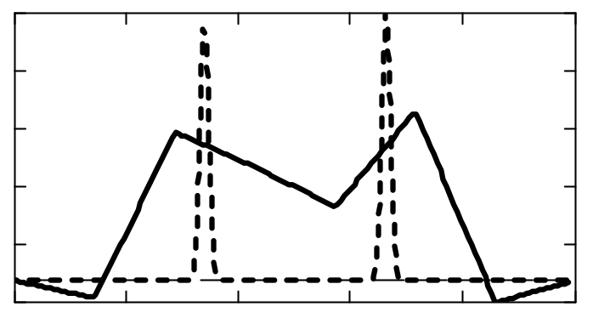

Рис. 5.10. Восстановление изображения объекта на основе
линейной интерполяции.
Пунктир – истинное угловое распределение интенсивности излучения объекта. Сплошная жирная – найденное распределение.

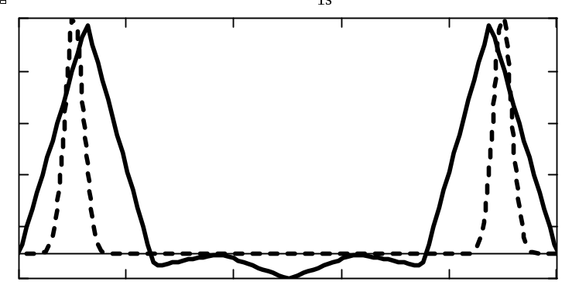
-θ_{0,5} /2 0 θ_{0,5} /2
I(α)

I(α)

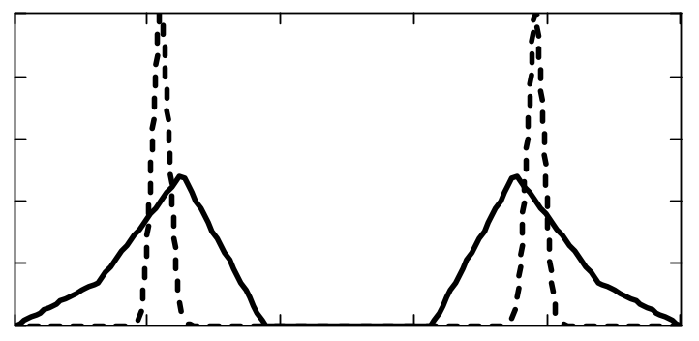

Рис. 5.11-12. Восстановление изображения объекта на основе линейной интерполяции для 9 точек.
Пунктир – истинное угловое распределение интенсивности объекта. Сплошная жирная – найденное распределение.
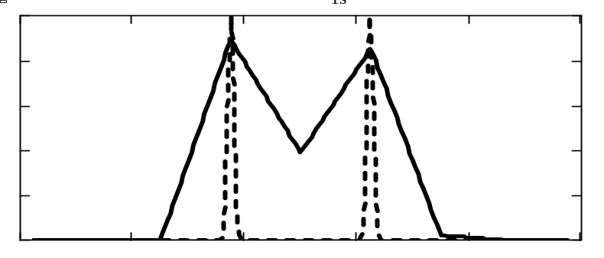
-θ_{0,5} /2 0 θ_{0,5} /2
I(α)

Рис. 2.13.a. Восстановление изображения объекта на основе
линейной интерполяции для 9 точек.
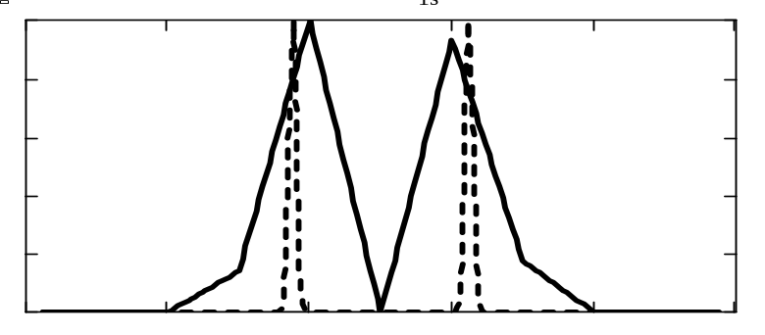
-θ_{0,5} /2 0 θ_{0,5} /2
I(α)

Рис. 2.13.б. Восстановление изображения объекта на основе
линейной интерполяции для 11 точек.

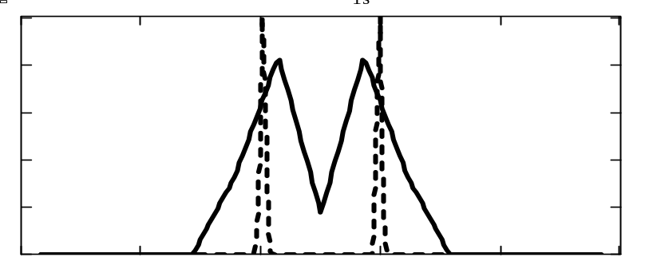
-θ_{0,5} /2 0 θ_{0,5} /2

I(α)

Рис. 5.14. Восстановление изображения объекта на основе
линейной интерполяции для 13 точек.

На Рис.5.13а приведено решение задачи при минимально допустимом расстоянии между максимумами восстанавливаемого изображения 1/4θ_{0,}для 9 точек. На Рис.2.13.б. – для того же расстояния 1/4θ_{0,} но для 11 точек. Пунктир – истинное угловое распределение интенсивности излучения объекта, сплошная жирная – найденное распределение.
Качество решения во втором случае заметно лучше.
На Рис.5.14 показано решение при том же расстоянии 1/4θ_{0,} но уже для 13 точек. Качество решения по сравнению с 9 точками ухудшилось.
Таким образом, для каждой задачи существует своё оптимальное число точек, задаваемых в исследуемой области, позволяющее получить наилучшее разрешение и изображение объекта наиболее близкое к истинному.
Линейная интерполяция — самый простой и быстрый способ интерполяции, при котором прямыми отрезками просто соединяются узловые точки.
Интерполяция сплайнами выполняется несколько медленнее линейной, но качество воспроизведения сигнала значительно выше. Используя различные методы сплайн-интерполяции, например, Бесселя для более гладкого восстановления сигнала или Акимы для минимизации ложных осцилляций, можно качественно и быстро восстанавливать низкочастотные сигналы.
- Θ_{0,5} 0 Θ_{0,5}
I(α)

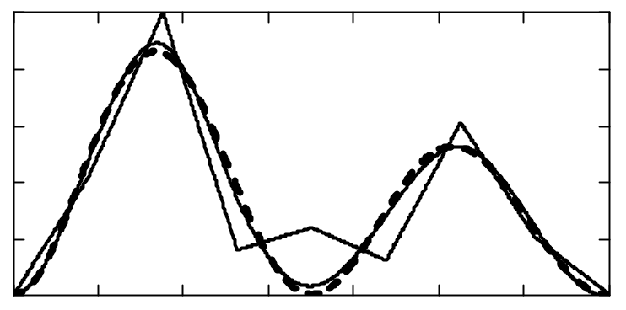

Рис. 5.15. Восстановление изображения объекта на основе интерполяции по 9 точкам.
Пунктир – истинное угловое распределение интенсивности излучения объекта, сплошная ломаная – решение на основе линейной интерполяции,
жирная – решение на основе кубической интерполяции.
-θ_{0,5} /2 0 θ_{0,5} /2
I(α)

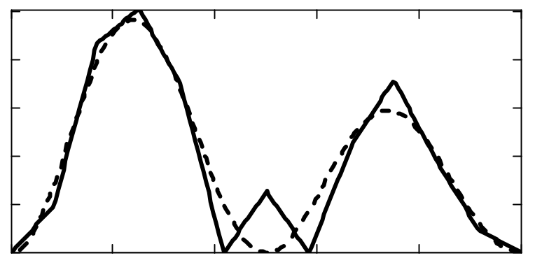
-θ_{0,5} /2 0 θ_{0,5} /2
I(α)

Рис. 5.16. Восстановление изображения объекта на основе интерполяции по 11 точкам.
Пунктир – истинное угловое распределение интенсивности излучения объекта, сплошная ломаная – решение на основе линейной интерполяции.

На рис. 5.15 – 5.18 приведены решения для нескольких типов плавного углового распределения амплитуды излучаемого (или отражаемого) источником сигнала.
Минимизация среднеквадратического отклонения всей непрерывной заданной кривой U(α) от значений правой части функционала требует существенно большего времени на обработку сигнала.
На рис. 5.15 – 16 представлены решения, найденные при минимизации среднеквадратического отклонения дискретного набора значений U(α_{j}) от полученных значений правой части функционала при введении различных наборов I(α_{j}) и вычислении сплайнов.
На 5.17 для того же источника сигналов, что и в предыдущих примерах, показаны решения, найденные при обработке всей кривой U(α) при использовании линейной и кубической интерполяции.
Качество решения на основе кубического сплайна оказалось несколько лучше, чем при линейной интерполяции за исключением области с амплитудой, близкой к нулю. В таких областях, а также в случаях постоянства амплитуды кубические и параболические сплайны в силу своей специфики формируют осциллирующие решения с небольшой амплитудой.
-θ_{0,5} /2 0 θ_{0,5} /2
I(α)

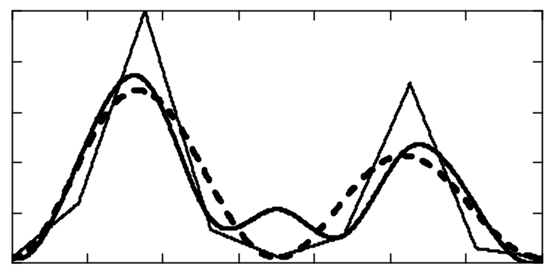

Рис. 5.17. Восстановление изображения объекта на основе интерполяции по 9 точкам при обработке всей кривой U(α)..
Пунктир – истинное угловое распределение интенсивности излучения объекта, сплошная ломаная – решение на основе линейной интерполяции, сплошная жирная – кубический сплайн.

На рис. 5.18 приведены решения для того же источника, найденные при обработке всей кривой U(α) на основе использовании кубических и параболических сплайнов. Сравнение решений, представленных на рис. 5.17-18 показывает, что для источников с плавным изменением углового распределения амплитуды наилучшие результаты получаются при применении параболических сплайнов.
-θ_{0,5} /2 0 θ_{0,5} /2
I(α)

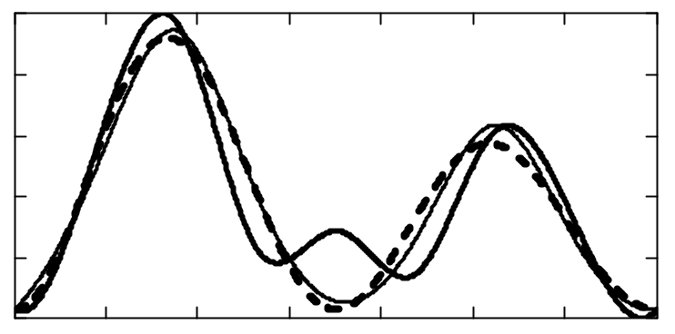

Рис. 5.18. Восстановление изображения объекта на основе интерполяции по 9 точкам при обработке всей кривой U(α)..
Пунктир – истинное угловое распределение интенсивности излучения объекта, сплошная кривая – решение на основе параболической интерполяции,
сплошная жирная – кубический сплайн.

На рис. 5.19-21 приведены решения для несимметричных источников с большими градиентами распределения амплитуды.
На рис. 5.20 показано решение с максимально достигнутым разрешением, превышающим критерий Рэлея в 15 раз. Найденные положения источников оказываются несколько смещёнными относительно их истинного расположения.
При дальнейшем сближении источников ошибка в определении их месторасположения значительно возрастает.
-θ_{0,5} /2 0 θ_{0,5} /2
I(α)

0
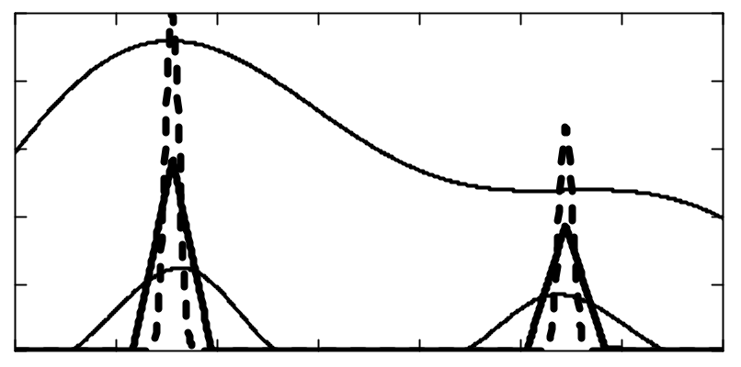

Рис. 5.19. Восстановление изображения объекта на основе интерполяции по 10 точкам при обработке всей кривой U(α).
Пунктир – истинное угловое распределение интенсивности излучения объекта, сплошная кривая – решение на основе параболической интерполяции,
сплошная жирная – кубический сплайн.

Качество восстановления источника следует признать хорошим. Используя различные методы сплайн-интерполяции, например, Бесселя для более гладкого восстановления сигнала или Акимы для минимизации ложных осцилляций, можно качественно и достаточно быстро восстанавливать различные типы источников сигналов.

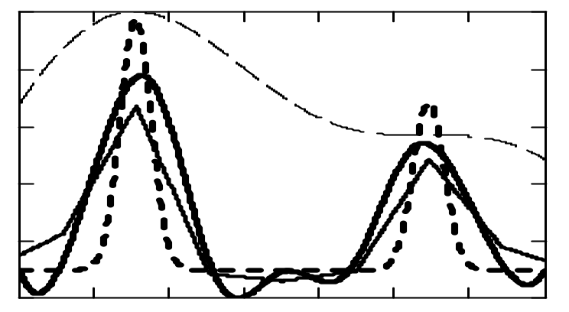
-θ_{0,5} /2 0 θ_{0,5} /2

I(α)

0

Рис.5.19а. Результаты восстановления источника сигналов по 18 точкам.
Штриховая кривая – принятый сигнал, жирная штриховая кривая - источник I(α), ломаная линия - восстановленный источник на основе линейной интерполяции, жирная кривая - восстановленный источник на основе кубической интерполяции.

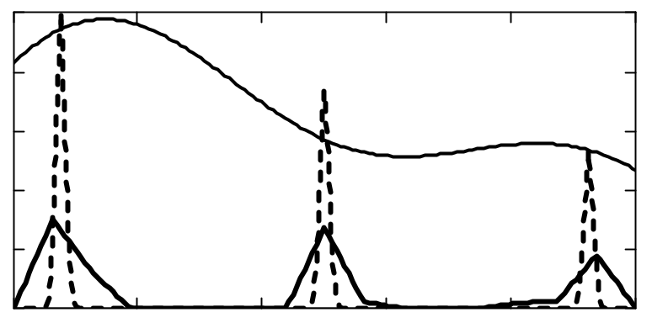
-θ_{0,5} /2 0 θ_{0,5} /2
I(α)

Рис. 5.21. Восстановление изображения объекта на основе интерполяции по 16 точкам при обработке всей кривой U(α).
Пунктир – истинное угловое распределение интенсивности излучения объекта, сплошная кривая – принимаемый сигнал при сканировании исследуемого сектора углов; сплошная ломаная - решение на основе линейной интерполяции,

Качество восстановления источника следует признать хорошим. Используя различные методы сплайн-интерполяции, например, Бесселя для более гладкого восстановления сигнала или Акимы для минимизации ложных осцилляций, можно качественно и быстро восстанавливать различные типы источников сигналов.
Использование интерполирующей решение функции позволяет получить приближённую информацию об угловом распределении интенсивности излучения объекта. Качество приближённого решения зависит от числа выбранных точек при представлении решения. Для каждого типа распределения интенсивности излучения объекта существует оптимальное число точек.

Предлагаемые алгебраические методы и алгоритмы на их основе выгодно отличаются от известных тем, что позволяют, последовательно увеличивая число используемых функций, т.е. увеличивая разрешение, приближаться к предельному для каждой решаемой задачи эффективному угловому разрешению.

Применение алгебраических методов позволяет достаточно полно использовать предварительную и полученную в результате анализа сигналов информацию о решении.
Представляемые быстродействующие алгоритмы позволяют проводить обработку сигналов за время, сравнимое со временем наблюдения объекта в режиме обзора, т.е. в режиме реального времени.

